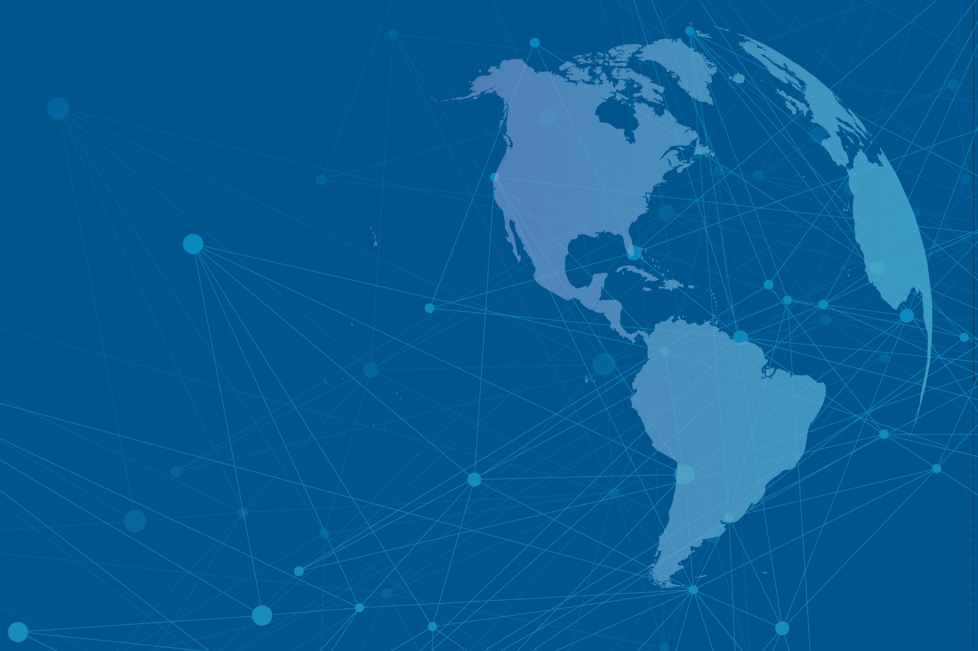

Nota conceptual y guía metodológica para el análisis de madurez IS4H
1
HERRAMIENTAS GERENCIALES
|CAJA DE HERRAMIENTAS: TRANSFORMACIÓN DIGITAL

Nota conceptual y guía metodológica para el análisis de madurez IS4H
(Caja de herramientas de transformación digital. Herramientas gerenciales; núm. 1)

OPS/EIH/IS/dtt1/22-0002

© Organización Panamericana de la Salud, 2022

Algunos derechos reservados. Esta obra está disponible en virtud de la licencia Reconocimiento-NoComercial-CompartirIgual 3.0 Organizaciones intergubernamentales de Creative Commons (CC BY-NC-SA 3.0 IGO); https://creativecommons.org/licenses/by-nc-sa/3.0/igo/deed.es).

Con arreglo a las condiciones de la licencia, se permite copiar, redistribuir y adaptar la obra con fines no comerciales, siempre que se utilice la misma licencia o una licencia equivalente de Creative Commons y se cite correctamente. En ningún uso que se haga de esta obra debe darse a entender que la Organización Panamericana de la Salud (OPS) respalda una organización, producto o servicio específicos. No está permitido utilizar el logotipo de la OPS.

La OPS ha adoptado todas las precauciones razonables para verificar la información que figura en la presente publicación. No obstante, el material publicado se distribuye sin garantía de ningún tipo, ni explícita ni implícita. El lector es responsable de la interpretación y el uso que haga de ese material, y en ningún caso la OPS podrá ser considerada responsable de daño alguno causado por su utilización.



Nota conceptual y guía metodológica para el análisis de madurez IS4H

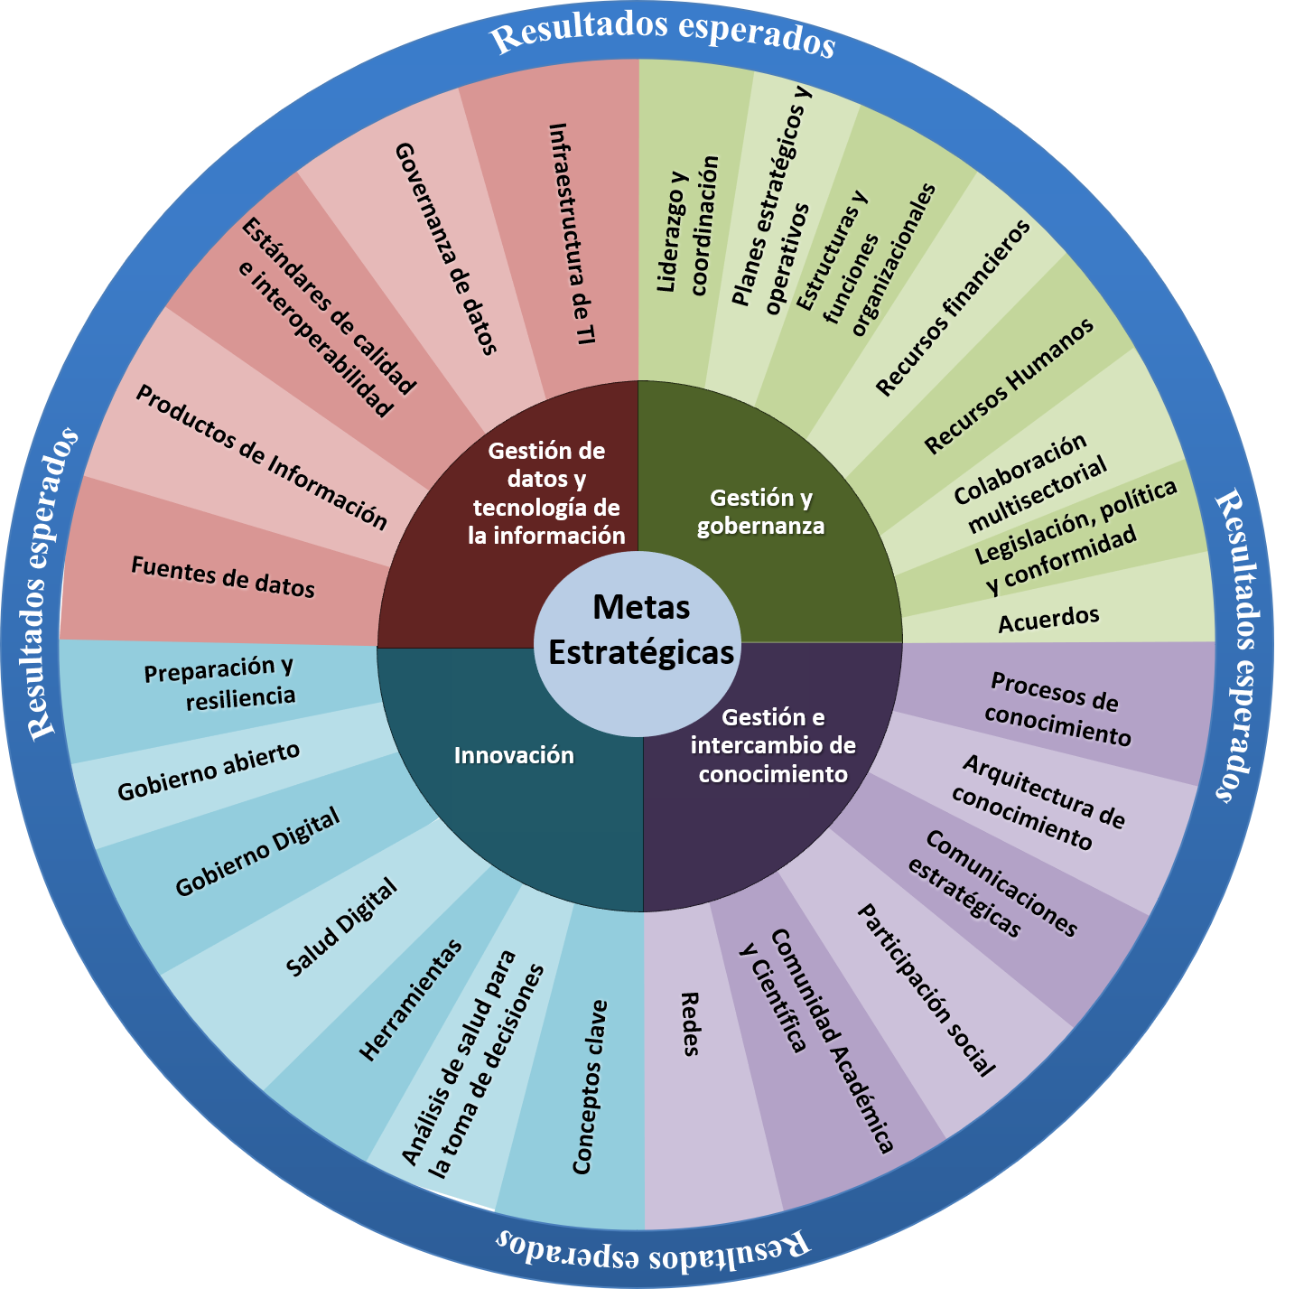

Agradecimientos
Este trabajo no habría sido posible sin el apoyo técnico y financiero del Gobierno de Canadá y la Agencia Española de Cooperación Internacional para el Desarrollo (AECID)

Washington, D.C., 2026

INTRODUCCIÓN

En la actual era de la interdependencia digital, el concepto de Sistemas de Información para la Salud (IS4H) ha evolucionado significativamente, superando las nociones preconcebidas que lo limitaban a iniciativas aisladas de desarrollo de software, recolección de estadísticas vitales o historias clínicas electrónicas.

Los IS4H se definen como un proceso y un enfoque holístico para la gestión de aplicaciones y bases de datos interoperables, que consideran desde un punto de vista ético el acceso a datos estructurados y no estructurados de diferentes sectores en beneficio de la salud pública. Este esfuerzo integrado y de múltiples partes interesadas garantiza una mejor atención médica y un proceso de toma de decisiones basado en la evidencia.

El desarrollo de este modelo holístico se apoya en elementos conceptuales clave, tales como:

- El acceso abierto y gratuito a la información estratégica.
- La interoperabilidad y el uso de tecnologías de la información y la comunicación (TIC).
- El apoyo al acceso universal a la salud, la cobertura universal de salud y la estrategia de "Salud en todas las políticas", promoviendo la colaboración intersectorial.

Alineación con el plan de acción regional 2024-2030

Este taller de cooperación técnica se enmarca directamente en el Plan de Acción para Fortalecer los Sistemas de Información para la Salud 2024-2030, el cual responde a la necesidad de avanzar rápidamente hacia soluciones digitales abiertas, seguras y paneles de datos en tiempo real.
El análisis de madurez y la hoja de ruta que se desarrollen en el país se estructurarán estrictamente en torno a las cuatro líneas estratégicas de este plan regional:
- Gestión y gobernanza de los sistemas de información: Liderazgo para promover sistemas interconectados mediante buses de interoperabilidad, marcos regulatorios sobre privacidad y un uso ético de la inteligencia artificial.
- Gestión de los datos y las tecnologías de la información: Intercambio transfronterizo de datos, adopción de tecnologías de código abierto, estandarización (como HL7 FHIR) y adopción de la CIE-11.
- Gestión de la información y el conocimiento: Arquitectura de la información segura para la vigilancia de la salud pública y el manejo de infodemias.
- Innovación y salud digital: Modelos de atención virtuales (telesalud), conectividad e iniciativas de alfabetización digital para el personal de salud en todos los niveles.

3. Taller de análisis de madurez

Objetivos

- Presentar y aplicar la nueva herramienta sobre el modelo de madurez de los IS4H (MM-IS4H), en su Versión 2026, diseñada para evaluar los entornos de salud digital incorporando actualizaciones clave en telemedicina y equipamiento.
- Identificar el nivel de madurez del país (desde el nivel 1 de sistemas analógicos hasta niveles superiores de innovación y estandarización) para establecer una línea de base precisa.
- Recopilar datos y evidencia para validar el análisis, definiendo el alcance del modelo de madurez en el país (ya sea con un enfoque intrainstitucional o interministerial).
- Establecer los cimientos para una hoja de ruta nacional de transformación digital hacia el 2030.

Participantes y grupo central (core team)

Grupo Central (Core Team):

El punto focal del país definirá un grupo central (de 5 a 10 personas) que participará en todo el proceso. Este grupo incluirá representantes de distintos ámbitos clave (tecnología, epidemiología, cibergobierno) para trabajar con los facilitadores, validar resultados y formular recomendaciones estratégicas orientadas a mejorar la equidad en salud y los determinantes sociales.

Participantes del taller:

El taller está dirigido a responsables de tomar decisiones, formuladores de políticas, personal técnico a cargo de la producción de datos y usuarios del sistema nacional de información:

- Unidad de epidemiología de sistemas de información
- Unidad de planificación y políticas
- Unidad de información de salud, unidad de seguimiento poblacional
- Unidad de tecnología y sistemas de información
- Unidad de estadística
- Programas o unidades técnicas de atención de salud
- Planificadores de programas de salud
- Interesados directos clave: oficina de registro civil o estadísticas nacionales
- Hospitales
- Instituciones académicas
- Iniciativa de cibergobierno
- Otros ministerios o entidades que trabajan directamente en temas de salud (economía, tecnología, educación, etc.)
- Si la salud está descentralizada o se trata de un país federal, se requiere la mayor representación de estados, zonas y provincias posible.
- Otros
Facilitadores
OPS

Guía para identificar los documentos

Para un análisis eficaz, el país deberá recopilar documentos clave alineados con las cuatro áreas estratégicas del Plan 2024-2030. Los documentos deberán ser enviados previamente al equipo facilitador de la OPS:

Posibles documentos
Planes estratégicos y de otro tipo | Documentos de gobernanza | Políticas y legislación
- Plan estratégico nacional del sistema de salud (vigente o proyectos en preparación)  - Plan estratégico de IS4H (vigente, proyecto o caducado)  - Plan estratégico o proyectos de plan de cibergobierno  - Prioridades y planes de programas técnicos  - Planes de censo, registro civil y estadísticas vitales  - Plan o compromisos relacionados con otras actividades nacionales o internacionales (por ejemplo, ODS, VIH, ENT, SMI, etc.)  - Análisis y evaluaciones recientes | - Estructuras de gobernanza y atribuciones de comités, grupos de trabajo y órganos consultivos  - Estructura orgánica  - Cualquier documento pertinente sobre los recursos humanos (por ejemplo, número de funcionarios, marco de competencia, planes de recursos humanos) | - Políticas o leyes conexas sobre:  - Protección de información de salud o datos personales  - Expedientes médicos  - Notificación de enfermedades de notificación obligatoria  - Reglamento Sanitario Internacional (RSI)  - Uso de tecnología de la información  - Estadísticas vitales  - Cibergobierno  - Datos abiertos  - Identificadores únicos  - Uso de normas (por ejemplo, clasificaciones de la CIE)

Documentación técnica | Documentación de arquitectura de la información | Productos de información
- Inventario de software y soluciones  - Arquitectura técnica y de redes  - Plataforma de tecnología de la información y otros documentos de sistema (manuales de capacitación, SOP)  - Acuerdos sobre nivel de servicios o contrato con proveedores | - Políticas, directrices y normas de gestión de datos  - Diccionario de datos  - Compendio de indicadores  - Flujos de datos  - Normas de datos | - Informe de médico jefe  - Ejemplos de informes epidemiológicos semanales  - Ejemplos de informes administrativos semanales y mensuales (por ejemplo, estadísticas sobre uso de hospitales y consultorios médicos, etc.)  - Informes especiales (por ejemplo, estado de una enfermedad específica, comportamientos de salud, etc.)

- Programa del taller

Hora | Tema
DÍA 1
Mañana | - Palabras de bienvenida  - Visión Nacional  - Introducción al concepto holístico de IS4H y las metas del Plan Regional 2024-2030.  - Definición del alcance de la colaboración (intrainstitucional o interministerial).  - Presentación y dinámica de la herramienta de medición Versión 2026.  - Análisis del Área 1 (Gestión y gobernanza de los sistemas de información): Discusión sobre la gestión, la gobernanza y los marcos regulatorios actuales.
 | Receso
Tarde | - Continuación Análisis del Área 1  - Análisis del Área 2 (Gestión de los datos y las tecnologías de la información): Revisión conjunta de la infraestructura tecnológica, estandarización e interoperabilidad.  - Análisis del Área 3 (Gestión de la información y el conocimiento): Análisis de la gestión del conocimiento, flujos de datos clínicos/administrativos y vigilancia epidemiológica.
DÍA 2:
Mañana | - Síntesis del día 1  - Continuación Análisis del Área 3  - Análisis del Área 4 (Innovación y salud digital): Profundización en programas de telesalud, iniciativas de innovación y capacidades de alfabetización digita
 | Receso
11:00 a 12:30 | - Continuación Análisis del Área 4  - Presentación de hallazgos preliminares y conclusiones conjuntas por área estratégica.  - Análisis de brechas (Gap Analysis), identificación de factores críticos de éxito y visión 2030  - Cierre institucional.

Actividades de seguimiento

Luego de la misión, el equipo de la OPS revisará los hallazgos y desarrollará un informe integral de análisis de madurez. Este documento será enviado al Equipo Básico del País (Core Team) para su retroalimentación. Posteriormente, se llevará a cabo una sesión virtual para validar los hallazgos y establecer los compromisos de inversión y capacitación necesarios para avanzar de nivel en la evaluación de madurez regional.

